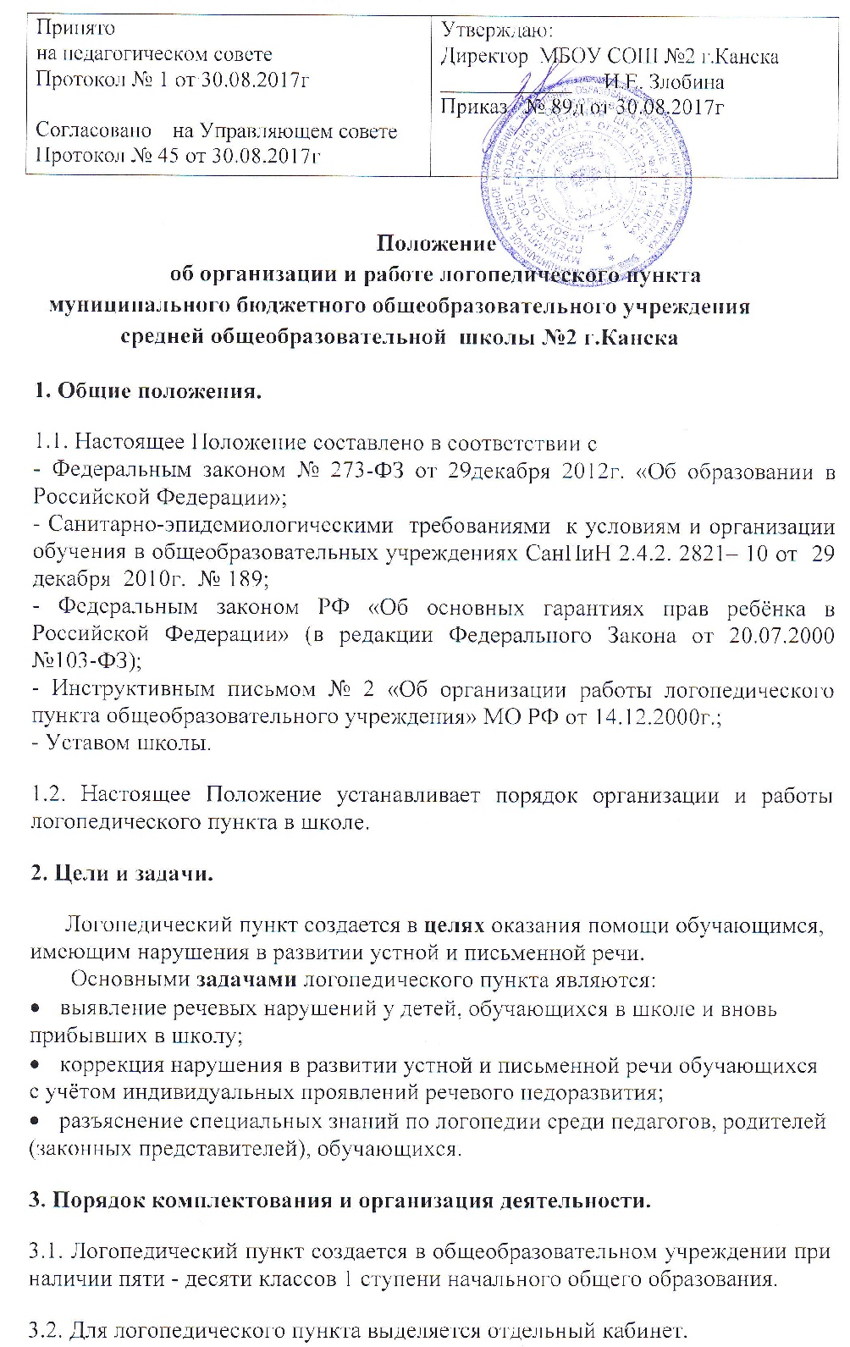
3.3. В логопедический пункт зачисляются обучающиеся общеобразовательного учреждения, имеющие нарушения в развитии устной и письменной речи, препятствующие их успешному освоению общеобразовательных программ (дети с общим недоразвитием речи, фонетико-фонематическим недоразвитием речи, нарушением чтения и письма).
3.4. Зачисление в логопедический пункт осуществляется на основе обследования речи учащихся, которое производится с 1 по 15 сентября и с 15 по 30 мая.
3.5. Обучающиеся, обследуемые в логопункте, регистрируются в журнале обследования устной и письменной речи. Зачисление в логопедический пункт из числа обследованных производится в течение всего учебного года.
3.6. На каждого обучающегося, зачисленного в логопедический пункт, учитель-логопед заполняет речевую карту по форме (Приложения № 1 к инструктивному письму МРФ № 2 от 14.12 2000г).
3.7. Выпуск обучающихся из логопедического пункта производится в течение всего учебного года после устранения у них нарушений в развитии устной и письменной речи.
3.8. Занятия с обучающимися проводятся как индивидуально, так и в группе. Группы создаются в зависимости от характера нарушения в развитии устной и письменной речи. Периодичность групповых и индивидуальных занятий проводится:
-учащиеся с ОНР не менее 3 раз в неделю;
- учащиеся с ФФН и ФНР не менее 2-3 раз в неделю;
- учащиеся с фонетическим дефектом не менее 1-2 раз в неделю;
- учащиеся с СНР не менее 3 раз в неделю;
- учащиеся с заиканием не менее 3 раз в неделю;
3.9. Продолжительность группового занятия 35-40 минут, индивидуального – 20-30 минут.
3.10. Предельная наполняемость логопедического пункта не более 25 человек.
3.11.Темы групповых и индивидуальных занятий и учет посещаемости отражается в журнале логопедических занятий.
3.12. Ответственность за посещение обучающимися занятий в логопедическом пункте несет учитель-логопед, классный руководитель, родители.
3.13. В случае необходимости учитель-логопед может рекомендовать (по согласию с родителями или их законными представителями) консультации со специалистами.
3.14. Учитель-логопед предоставляет ежегодный отчет о работе логопедического пункта руководителю общеобразовательного учреждения.
4. Основные направления деятельности.
Деятельность учителя-логопеда осуществляется на основе должностной инструкции и должностных обязанностей, утверждённых директором школы.
4.1. Диагностическоенаправление
4.1.1.Обследование устной и письменной речи обучающихся 1-4 классов.
4.1.2. Выявление речевых нарушений у детей, обучающихся в школе и вновь прибывших в школу.
4.1.3. Составление индивидуального плана работы для обучающихся.
4.2. Организационно-методическая работа
4.2.1. Посещение учебных занятий в течение года.
4.2.2. Информирование учителей об успехах и трудностях в работе с детьми. Координирование совместной работы.
4.2.3. Рекомендации учителям и родителям по автоматизации звуков в речи детей.
4.2.4. Повышение квалификации, изучение передового опыта в области логопедии. Участие в работе городского методического объединения.
4.2.5. Оснащение логопедического пункта учебно-методическими пособиями, дидактическим и наглядным материалом, специальной литературой.
4.3. Коррекция и развитие
4.3.1. Организация коррекционно-логопедических занятий с учётом проявлений речевого недоразвития.
4.3.2. Групповая и индивидуальная работа с детьми для формирования правильной артикуляции, лексико-грамматических категорий, фонематических процессов в соответствии с дефектами речи.
4.3.3. Коррекция познавательной деятельности, высших психических функций (память, внимание) у обучающихся.
4.3.4. Развитие мелкой моторики, работа с дисграфическими проявлениями на письме.
4.4. Профилактика и пропаганда
4.4.1.Консультирование педагогов о нарушениях устной и письменной речи детей, обучающихся в логопункте.
4.4.2. Беседы для родителей (законных представителей) и консультирование всех заинтересованных лиц.
5. Перечень документов школьного логопеда
• Положение о логопункте.
• Функциональные обязанности учителя-логопеда.
• Паспорт кабинета логопеда.
• План работы на учебный год.
• Список учащихся, записанных на коррекционно-логопедические занятия.
• График работы учителя-логопеда.
• Расписание логопедических занятий, заверенное директором школы.
• Журнал обследования устной и письменной речи обучающихся.
•.Журнал учета посещаемости логопедических занятий обучающимися.
• Речевая карта на каждого учащегося.
• Рабочие тетради обучающихся(находятся у учеников).
• Журнал регистрации учета индивидуальных консультаций, бесед.
•Анализ работы за год.

